CITYBREAK AD AMSTERDAM
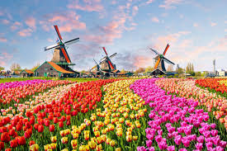
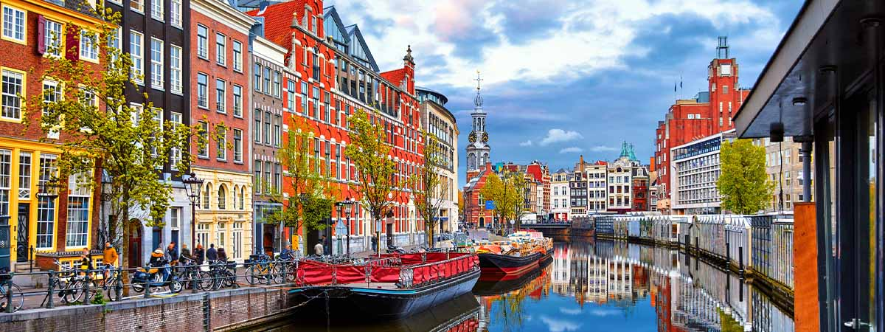
18 – 22 APRILE 2026

GIORNO 1: PARMA - BOLOGNA - AMSTERDAM
Partenza da Parma in bus per l’aeroporto di Bologna in tempo utile per prendere il volo di linea per Amsterdam. Arrivo a destinazione, recupero dei bagagli e trasferimento in hotel. Pranzo light in ristorante. Nel pomeriggio inizio della visita guidata con Piazza Dam, da sempre cuore della città, dove si affacciano due degli edifici più importanti di Amsterdam: la Chiesa Nuova, dove vengono incoronati i sovrani olandesi, ed il Palazzo Reale. Proseguimento per la Chiesa Vecchia, il più antico edificio religioso della città; il Quartiere Ebraico dove sorge il Waag, l’edificio dove venivano pesate le merci ed il Mercato Vecchio. Rientro in hotel. Cena e pernottamento.
GIORNO 2: AMSTERDAM
Prima colazione in hotel e continuazione della visita di Amsterdam. Passeggiata guidata lungo i quattro canali principali di Amsterdam (Prinsengracht, Keizersgracht, Singel e Herengracht) per capire la grandiosità delle vie d'acqua dove si allineano i palazzi dalle caratteristiche facciate alte e strette, costruiti su un grandioso sistema di palafitte. Sosta al famoso mercato galleggiante dei fiori di Singel. Pranzo light in ristorante. Nel pomeriggio escursione al Parco di Keukenhof per ammirare la fioritura dei tulipani. Rientro in hotel. Cena e pernottamento.
GIORNO 3: ZAANSE SCHANS – GRANDE DIGA - VOLENDAM
Prima colazione in hotel. Escursione dell’intera giornata nell’Olanda del Nord in un suggestivo paesaggio di canali, campi di tulipani e mulini a vento. Sosta a Zaanse Schans, un villaggio tradizionale olandese, dove i mulini sono ancora in funzione e gli abitanti si occupano delle attività tradizionali. Proseguimento per la Grande Diga, costruita tra il 1927 ed il 1932 per impedire al mare del Nord di inondare e distruggere i paesi costieri. Pranzo light in ristorante in corso di escursione. Sulla via del ritorno sosta a Volendam, tipico villaggio di pescatori dall’atmosfera particolare. Rientro ad Amsterdam. Cena in hotel e pernottamento.

GIORNO 4: AMSTERDAM
Prima colazione in hotel. Al mattino visita con audioguide del Museo Van Gogh, dove è esposta la più grande raccolta al mondo di opere del famoso pittore olandese. Pranzo light in ristorante. Nel pomeriggio tempo a disposizione per lo shopping. Rientro in hotel per cena e pernottamento.
GIORNO 5: AMSTERDAM – BOLOGNA - PARMA
Prima colazione in hotel. Trasferimento all’aeroporto in tempo utile per prendere il volo di rientro per Bologna. Arrivo a destinazione, trasferimento in bus a Parma e fine dei servizi.
POSSIBILE OPERATIVO VOLO (orari soggetti a riconferma all’atto della prenotazione):
18/04 BOLOGNA – AMSTERDAM 09:20 -11:15
22/04 AMSTERDAM – BOLOGNA 14:45 -16:35
QUOTA VOLO VALIDA PER PRENOTAZIONI ENTRO IL 15 OTTOBRE 2025 – DOPO TALE DATA POTRA’ ESSERE APPLICATO EVENTUALE ADEGUAMENTO DELLA QUOTA VOLO.
QUOTA RISERVATA AI SOCI:  QUOTA NON SOCI: | € 1.675,00 a persona (almeno 6 partecipanti )  € 1.645,00 a persona (almeno 20 partecipanti)  POLIZZA ANNULLAMENTO VOLO E MEDICO BAGAGLIO INCLUSE  QUOTA VALIDA PER PRENOTAZIONI ENTRO IL 15 OTTOBRE  € 1.715,00 a persona (almeno 6 partecipanti )  € 1.685,00 a persona (almeno 20 partecipanti)  POLIZZA ANNULLAMENTO VOLO E MEDICO BAGAGLIO INCLUSE  QUOTA VALIDA PER PRENOTAZIONI ENTRO IL 15 OTTOBRE
Supplemento camera singola Euro 240.
DISPONIBILITA’ DI 4 CAMERE DOPPIE E 1 SINGOLA
€ 450,00 entro il 10 Settembre - € 350 entro il 15 Gennaio - Saldo entro il 15 marzo 2026.

LA QUOTA COMPRENDE: Transfer da Parma ad aeroporto di Bologna a/r, volo di linea da Bologna a Amsterdam e rientro (incluso 1 bagaglio a mano piccolo max 40*30*15 cm ed 1 bagaglio a mano 55*35*25 cm per persona – la somme dei 2 bagagli max 12 kg), trasferimento in arrivo e partenza dall’aeroporto di Amsterdam all’hotel, soggiorno in hotel ***/**** durante il tour, trattamento di mezza pensione in hotel, guida locale come da programma, bus a disposizione secondo programma, auricolari, Pranzi light (una portata) in ristorante bevande escluse - Polizza medico bagaglio e annullamento e assicurazione volo(no malattie pregresse, franchigia del 20%, Leggere attentamente le condizioni di polizza e le condizioni generali).
***AL MOMENTO DELLA PRENOTAZIONE EVENTUALI SEGNALAZIONI PER LE CAMERE NON VERRANNO GARANTITE MA SARANNO ASSEGNATE SECONDO DISPONIBILTA’ DELL’HOTEL AL MOMENTO DELL’ARRIVO.
***SEGNALARE EVENTUALI ALLERGIE, INTOLLERANZE IN AGENZIA ED IN HOTEL
***LE ESCURSIONI POTREBBERO SUBIRE DELLE VARIZIONI DI ESECUZIONE E NON DI SOSTANZA.
***IL PREZZO DEL PACCHETTO POTREBBE ESSERE SOGGETTO AD AUMENTI DI MERCATO.
***NECESSARIO DOCUMENTO DI IDENTITA’ IN CORSO DI VALIDITA’ LA QUOTA NON COMPRENDE: pasti non indicati, bevande ai pasti, Ingressi (Keukenhof € 19,50 per i gruppi min 20 pax – Museo Van Gogh con audioguida € 27,75 per i gruppi - importi 2025 soggetti a riconferma per il 2026), eventuale supplemento volo, mance, facchinaggio e quanto non espressamente citato alla voce “La quota comprende”.RECESSO: Penali per Viaggi individuali o di gruppo in Europa con utilizzo sei servizi speciali del vettore (voli charter) e viaggi intercontinentali, crociere marittime, soggiorni in appartamenti, soggiorni mare/monti, viaggi in pullman:- 15% sino a 60 giorni lavorativi prima della partenza del viaggio e comunque la caparra ;- 30% e comunque la caparra sino a 45 giorni lavorativi prima della partenza del viaggio e comunque la caparra ;- 50% sino a 30 giorni lavorativi prima della partenza del viaggio;- 75% sino a15 giorni lavorativi prima della partenza del viaggio; In ogni caso il recesso esercitato dopo il 14° giorno lavorativo antecedente la partenza, non da diritto ad alcun rimborso. Costo volo penale al 100% in ogni caso. CONDIZIONI GENERALI SU : WWW.PINVIAGGI.COM

